ニュースリリース

記念日

伝統のある家族経営企業：フロニウスは75歳の誕生日を迎えました

ペッテンバッハ/ヴェルス、2020年6月20日
1945年にシンプルなアイディアから始まった個人事業が、大手企業にまで成長しました。オーストラリアの家族経営企業フロニウスは、過去75年間に地元の修理工場から、溶接技術、太陽光発電、バッテリー充電技術分野のグローバル企業へと成長しました。その歴史は75年前の6月20日に始まりました。

Günter Froniusが1945年にラジオと電機製品の修理工場を創業したとき、創業家3代の運営の下で、成功に続く物語が始まりました。この事業は現在もフロニウスの本社のあるオーバーエスターライヒ州ペッテンバッハの市場町で誕生しました。Günter Froniusは修理作業を行う代わりに、古い兵舎が与えられ、そこで暮らし、そこで働くことになりました。その頃、車用バッテリーの充電は簡単ではありませんでした。彼はこれを変えようと思いました。トレーニングを受けた電気技師であった彼は、バッテリー寿命の延長に向けたソリューションを開発しました。「どのような会社となり、何を象徴するかは、祖父の持続可能なアイディアに基づいています」と2012年からこの家業を経営しているFronius CEO、Elisabeth Engelbrechtsmüller-Straußは語ります。

溶接革命、グローバル化、太陽光発電
1950年、Günter Froniusは会社の製品範囲を広げ、溶接変圧器を追加しました。この技術的基盤の上に構築されたフロニウスは、その後数十年間の間、かなりの中堅企業にまで成長し、この電気技師は1980年に子供のBrigitte StraussとKlaus Froniusに会社を譲りました。彼らは世界中に子会社を設立するきっかけとなった成長と国際展開のプログラムを開始しました。1992年には、「未来の技術」として太陽光発電への注力も決定しました。そして今日、フロニウスは溶接技術、太陽光発電、バッテリー充電技術の3本柱から成り立っています。

Perfect Charging事業部
Perfect Charging事業部は創業時からあります。創業者Günter Froniusは、起業まもない頃から鉛蓄電池の充電を始めました。さらに多くの開発を経て、1990年代初頭には、会社は初めて50Hz充電器から高周波技術に切り替えました。さらなる研究によって、2007年に内部抵抗に応じてバッテリーを充電するRI充電手法という革新が起こりました。それ以降、フロニウスの製品は充電されるバッテリーとその特性に自動適応し、すべての充電をユニークなものにしています。Perfect Chargingは現在、デジタル化とデバイスのネットワーク化についての新しいアイディアを採用して、リチウムイオン技術で未来への一歩を踏み出しています。

Perfect Welding事業部
Perfect Welding事業部は、創業者Günter Froniusがバッテリー充電器で使用されている技術を用いて棒電極を溶かすことを発見した1950年から続いています。研究は1970年代半ばに大きく進歩し、Fronius Transarc 500で真の革新が訪れました。これは世界初のトランジスターベースの一次スイッチインバーター溶接システムであり、Froniusはオーストリア国外で大手パートナーを獲得しました。1998年、Transarcは初のアップデートが可能な溶接システムであるデジタルTransPuls Synergic (TPS)に置き換えられました。2005年当時、会社は「コールド・メタル・トランスファー（低入熱溶接）」という名前の、歴史に残る新しいタイプの溶接プロセスを研究していました。それ以降は、非常に薄い材料や、アルミニウムや鋼などの材料も溶接することが可能になりました。現在、FroniusはTPS/i（トランス・プロセス・ソリューション/インテリジェントな革新）で新しい流行を作っています。この高性能溶接コンピューターは、インダストリー4.0に対する会社の答えであり、WeldCube Premiumソフトウェアソリューションで提供されるデータ管理システムと組み合わせて使用することで、真価を発揮します。

Solar Energy事業部
Solar Energy事業部は1992年にFroniusに置かれました。FroniusのSunriseインバーターが1995年に発売され、非常に短期間に世界中で成功を収めました。真の革命は2001年、Fronius IGの発売によって実現しました。これは技術者が現場でPCボードを交換できる、高周波トランスを備えた初のインバーターでした。近年、この事業は純粋にインバーター製造メーカーから、エネルギーのインテリジェントな発電、貯蔵、配電、消費のためのソリューションプロバイダーにまで発展しました。製品範囲は、オーダーメイドのストレージソリューションから、給湯器用とソーラーE-モビリティ用の太陽光発電、水素製造と貯蔵、H₂燃料補給インフラストラクチャーにまで広がります。次のステップ：フロニウスのポートフォリオに、包括的な太陽光自家発電のためのオールインワンソリューションであるSymo GEN24 Plus三相ハイブリッドインバーターがまもなく追加されます。

画像

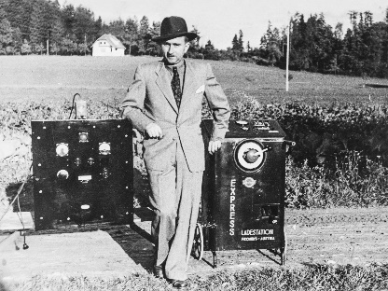 | 1945年、Günter Froniusは溶接技術、太陽光発電、バッテリー充電技術分野で世界をリードするFronius International GmbHの基盤を構築しました。
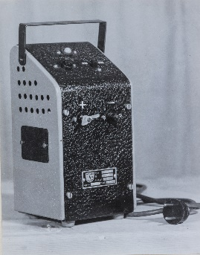 | アーカイブから：世界初のバッテリー充電器の1つ。
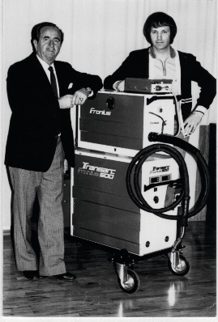 | Fronius Transarc 500：世界初のトランジスターベースの一次スイッチインバーター溶接システム。

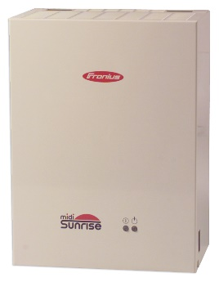 | Fronius Sunrise：最初のインバーター。

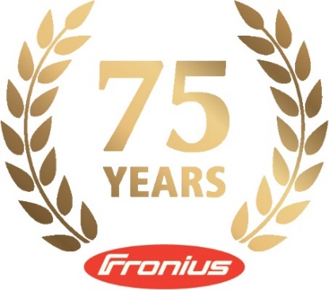 | フロニウスはオーバーエスターライヒ州で75年にわたり、最高の品質基準に取り組んできた家族経営企業です。

Fronius International GmbH
Fronius International GmbHはペッテンバッハに本社を置き、ベルス、タールハイム、スタインハウスおよびザットレット拠点を有するオーストリアの企業です。1945年にGünter Froniusにより創設された長い歴史を持つ当社は、2020年に75周年を迎えます。 1人の男性が始めた地方のベンチャー企業は、今や世界中で5440名以上の従業員が溶接技術、太陽光発電 および充電システムの領域で活躍するグローバル企業へと成長を遂げました。当社製品の約93%は34ヵ国にあるFroniusの海外子会社および販売パートナー/代理店を通して60ヵ国以上に輸出されています。革新的な製品とサービスを提供し、1,264件の特許登録件数を有するFroniusは、イノベーションで世界をけん引しています。

Corporate Communications
Mag. Daniel KNERINGER, +43 664 8502203, kneringer.daniel@fronius.com
Fronius International GmbH, Froniusplatz 1, 4600 Wels, Austria.

Perfect Charging
MMag. Sonja POINTNER, +43 7242 241 6436, pointner.sonja@fronius.com
Fronius International GmbH, Froniusplatz 1, 4600 Wels, Austria

Perfect Welding
Leonie DOPPLER, BA MSc +43 664 6100969, doppler.leonie@fronius.com
Fronius International GmbH, Froniusplatz 1, 4600 Wels, Austria

Solar Energy
Mag. Heidemarie HASLBAUER, +43 664 88293709, haslbauer.heidemarie@fronius.com
Fronius International GmbH, Froniusplatz 1, 4600 Wels, Austria

